ЗАТВЕРДЖЕНО:
Протокол засідання
педагогічної ради ЗДО
29.05.2024 № 9

Самооцінювання якості освітньої діяльності.
ІIІ розділ Внутрішньої системи забезпечення якості освітньої діяльності

Фахова діяльність педагогічних працівників
закладу дошкільної освіти

2024 р.
У 2023-2024 році було здійснено самооцінювання ІІІ розділу "Фахова діяльність педагогічних працівників ЗДО".

Метою моніторингу за напрямом "Фахова діяльність педагогічних працівників ЗДО" є встановити рівень якості надання освітніх послуг та його відповідність стандарту, віднайти шляхи подальшого вдосконалення та розвитку підвищення фахової майстерності педагогічних працівників ЗДО, визначити професійні потреби.

Дотримано вимог, критеріїв та індикаторів для самооцінювання вивчення педагогічної діяльності. Кожен напрям містить відповідні компоненти (вимоги), які визначають якісне функціонування напряму та системи в цілому.
Використано методи збору інформації, інструменти та джерела отримання інформації, а саме:
  - спостереження, інтерв'ювання;
  - опитування (анкетування батьків, бесіди з вихователем-методистом);
  - аналіз документації вихователів та спеціалістів;
  - вивчення документів:
- освітня програма закладу;
- план роботи закладу на навчальний рік
- матеріали тематичного контролю;
- протоколи засідань педагогічної ради.

1. Ефективність планування педагогічними працівниками своєї діяльності, використання сучасних освітніх підходів до організації освітнього процесу з метою формування різних видів компетенцій здобувачів дошкільної освіти

Педагогічні працівники ефективно планують свою діяльність та якісно аналізують її результативність. Вихователі самостійно аналізують реалізацію календарного планування та визначають напрями вирішення проблем, які виникли у ході використання календарного планування. Планування освітньої роботи забезпечує системність, послідовність та комплексність організації діяльності з дітьми.
Педагоги закладу освіти ведуть перспективно-календарне планування освітнього процесу. Перспективне відповідає блочно-тематичному плануванню, календарне - відповідає вимогам програми для дітей дошкільного віку «Українське дошкілля» та Державному стандарту дошкільної освіти
Календарне планування ведеться за видами діяльності, складається на місяць. Модель планування, структура і форма планування затверджує педагогічна рада. Педагоги мають право при плануванні проявляти творчість, ініціативу, враховуючи сучасні вимоги до розвитку дітей дошкільного віку.
Планування освітньої роботи педагогами дає змогу визначити її зміст у певний період часу, підібрати раціональні методи та прийоми навчання та розвитку, реалізувати таку закономірність освітнього процесу як послідовність і перспективність у роботі з дітьми. Організація освітнього процесу у сфері дошкільної освіти переважно визначається принципами науковості, систематичності, активності, природовідповідності. Педагогічна діяльність педагогічних працівників базується навикористанні сучасних освітніх підходів до організації освітнього процесу з метою формування ключових компетентностей здобувачів дошкільної освіти.
Прослідковується взаємозв’язок між планом роботи закладу освіти на навчальний рік, планами вихователів та вузьких спеціалістів.

Під час спостереження за роботою педагогічних працівників прослідковувалось використання більшістю педагогів сучасних технологій та методик в освітньому процесі, що спрямовані наоволодіння здобувачами освіти ключовими компетентностями та наскрізними умінням згідно Державного стандарту дошкільної освіти. Результативною є робота педагогів по формуванню здобувачів освіти компетентностей освітніх напрямів інваріантного складника Стандарту дошкільної освіти: особистісна, рухова, здоров’язбережувальна, предметно-практична, технологічна, сенсорно-пізнавальна, логіко-математична, дослідницька, природничо-екологічна, ігрова, соціальногромадянська, комунікативна, мовленнєва, художньо-мовленнєва, мистецько-творча. Це відбувається в процесі інтегрованої, освітньої та ігрової діяльності, СХД, ефективно проведених режимних моментів.
Педагоги використовують обладнання та засоби навчання для активізації навчально-пізнавальної діяльності здобувачів освіти, застосування електронних освітніх ресурсів здійснюється у формі електронних дидактичних демонстраційних матеріалів.
Для виконання освітньої програми у дошкільному закладі використовуються сучасні інформаційні технології: комп’ютерна та мультимедійна техніка, наявне підключення до мережі інтернет.
Більше половини вихователів створюють та використовують власні освітні ресурси, зокрема, дидактичний матеріал, електронні презентації, вебсайт закладу індивідуальні та групові завдання для роботи.
Використовують різні ресурси для якісного планування своєї роботи користуються зразками, що пропонуються фаховими виданнями, розробками з інтернет-сайтів і блогів.
У закладі впроваджується інноваційна діяльність. Педагогічні працівники активно працювали над створенням занять, здійснювали відеозаписи, презентації занять, ігор з використанням інноваційних методик за різноманітними тематичними блоками.
Педагоги володіють знаннями про вікові, фізіологічні та психологічні особливості дітей, їх індивідуальні можливості та потреби, гнучко та варіативно застосовують форми та методи організації освітнього процесу.
У закладі дошкільної освіти мовою освітнього процесу є державна мова. Працівники закладу освіти сприяють популяризації державної мови, у роботі зі здобувачами дошкільної освіти збагачують та активізують словник, розвивають зв’язне мовлення, формують навички культури мовлення та виховують бажання спілкуватися рідною мовою.
На сторінці ЗДО у соціальній мережі Фейсбук педагоги активно оприлюднюють різноманітні форми роботи з дітьми в ході освітнього процесу та співпраці з батьками.

2. Постійне підвищення професійного рівня і педагогічної майстерності педагогічних працівників

Педагогічні працівники постійно підвищують професійний рівень і педагогічну майстерність, у тому числі щодо методики роботи із здобувачами дошкільної освіти з особливими освітніми потребами Вивчення документації закладу дає підстави стверджувати,що педагогічні працівники ЗДО забезпечують власний професійний розвиток, обираючи різні види, форми та напрями підвищення рівня власної професійної майстерності: навчання на курсах підвищення кваліфікації, участь у тренінгах, конференціях, семінарах, вебінарах, круглих столах, майстер-класах, інтерактивних лекціях, на освітніх платформах (дистанційно). Педагогічні працівники діляться досвідом роботи з колегами, беруть участь у роботі творчих (робочих груп), надають методичну допомогу педагогічним працівникам щодо їх професійного розвитку, підвищення кваліфікації, професійної компетентності. Наявні матеріали різних форм методичної роботи з педагогічними кадрами.
На засіданнях педагогічної ради розглядаються питання підвищення кваліфікації педагогічних працівників, розвитку їх творчої ініціативи, професійної майстерності, приймається рішення щодо визнання результатів підвищення кваліфікації педагогів.
Анкетування педагогічних працівників показало, що в ЗДО немає перешкод, які могли б завадити їхньому професійному розвитку, створені умови для постійного підвищення кваліфікації педагогів, їх чергової та позачергової атестації.
На початку навчального року педагоги, які атестуються провели самооцінювання рівнів Професійних компетентностей відповідно допрофесійних стандартів «Вихователь закладу освіти», «Вихователь-методист закладу дошкільної освіти. Педагоги для самоосвіти обирали суб’єкти(платформи) підвищення кваліфікації: «Всеосвіта», «Prometheus», «ЕdEra».

У 2023 році педагоги закладу освіти пройшли курси підвищення кваліфікації відповідно до затвердженого плану підвищення кваліфікації працівників ЗДО на 2023 рік при ЛОІППО. Налагоджена співпраця з Червоноградським центром професійного розвитку педагогічних працівників. Вчителі-логопеди та вихователі інклюзивних груп для дітей з ООП (порушеннями мовлення) результативно співпрацюють з інклюзивно-ресурсним центром Червоноградської міської ради приймаючи участь у інформаційно-консультативних зустрічах з консультантами ІРЦ, засідань круглих столів, методичних діалогах, семінарах-практикумах тощо.
З метою підвищення теоретичного рівня та фахової підготовки колективу закладом освіти були придбані новинки методичної літератури, наочні матеріали, розвивальні та дидактичні ігри, які шляхом самоосвіти педагоги опрацьовували протягом навчального року.
У закладі впроваджувалася інноваційна діяльність. Педагогічні працівники створюють навчально-методичні посібники, опрацьовують та узагальнюють інформацію за технологіями навчання, ініціюють та реалізують освітні проєкти. Педагогічні працівники активно працювали над створенням презентацій занять, ігор з використанням інноваційних методик за різноманітними тематичними блоками.
Адміністрація закладу освіти приділяє увагу створенню необхідних умов для розвитку професійних компетентностей педагогів: участь у роботі творчих (робочих) груп, ділових іграх, презентаціях ідей, методичних консультаціях тощо.

3.Методичне забезпечення закладу дошкільної освіти

У закладі дошкільної освіти створено методичний кабінет для допомоги педагогічним працівникам, та для поширення серед батьків психологічно-педагогічних знань щодо забезпечення цілісного розвитку дитини, її фізичних, інтелектуальних і творчих здібностей шляхом виховання, навчання, соціалізації та формування необхідних життєвих навичок.

Діяльність методичного кабінету закладу дошкільної освіти забезпечує здійснення внутрішнього моніторингу якості освіти з метою виявлення та відстеження тенденцій у розвитку якості освіти в закладі, встановлення відповідності фактичних результатів освітньої діяльності в межах державних вимог до змісту, рівня її обсягу дошкільної освіти (Базового компонента дошкільної освіти) її заявленим цілям, а також оцінювання ступеня, напряму і причин відхилень від цілей.
Діяльність методичного кабінету закладу дошкільної освіти спрямована на пошук і впровадження нових ефективних форм взаємодії закладу дошкільної освіти із сім’ями здобувачів дошкільної освіти, батьківською, педагогічною і науковою громадськістю у здійсненні завдань цілісного всебічного розвитку здобувачів дошкільної освіти, популяризації роботи закладу дошкільної освіти
Методичну роботу організовує та скеровує вихователь-методист. Наповнення методичного кабінету відповідає інформативності, змістовності, доступності, сучасності, естетичності, задоволенню потреб педагогів у саморозвитку і професійному самовдосконаленні. Для забезпечення вільного доступу і орієнтування в наповненні методичного кабінету матеріали погруповані за окремими розділами, використовуються для різних форм комунікації педагогів у рамках освітнього процесу.
Директор сприяє здійсненню ефективної кадрової політики із залученням кваліфікованих педагогічних та інших працівників відповідно до штатних нормативів та типу закладу. Стимулює мотивацію педагогічних працівників до підвищення якості освітньої діяльності, саморозвитку та здійснення інноваційної освітньої діяльності, застосовуючи заходи матеріального та морального заохочення до педагогічних працівників . Створює умови для постійного підвищення кваліфікації , впровадження педагогічними працівниками інновацій в освітній процес. Педагогічні працівники приймаються на роботу з урахуванням вимог чинного законодавства.

У закладі дошкільної освіти забезпечується наступність дошкільної та початкової освіти. Наявна угода про співпрацю між закладами освіти ЗДО № 5 та ЧНВК №13.

4.Налагодження співпраці з батьками, працівниками закладу дошкільної освіти

Педагогічні працівники співпрацюють з батьками з питань розвитку, навчання та виховання дітей, забезпечуючи постійний зворотній зв'язок. В закладі освіти налагоджена конструктивна комунікація педагогічних працівників з батьками здобувачів освіти в різних формах, принципах взаємоповаги, взаємодовіри, взаєморозуміння та співпраці.
Ефективним у налагодженні контакту з батьками є індивідуальна робота, вступні анкетування, попередні візити батьків з дітьми до ЗДО, співбесіди, консультації, телефонний зв'язок, батьківські куточки, тематичні виставки, анкетування, консультації, практикуми, засідання батьківського комітету, батьківські збори, перегляд ранків, спортивні змагання, різні челеджі, благодійні акції та ін.
Педагоги закладу освіти активно впроваджують дистанційні форми спілкування з батьками здобувачів освіти через онлайн-консультації, семінари, майстер-класи, Viber-групи, мобільні додатки, сайт закладу освіти, отримуючи позитивний зворотній зв'язок від батьків здобувачів освіти.
У ЗДО налагоджено систему роботи з адаптації та інтеграції здобувачів освіти до освітнього процесу. Педагогічні працівники орієнтовані на потреби дитини в освітньому процесі, проявляють повагу, доброзичливість й позитивне ставлення до особистості дитини, сприяють її особистісному розвиткові.
Спостереження за навчальними заняттями показало, що педагогічні працівники мотивують та зацікавлюють здобувачів дошкільної освіти до роботи на занятті, співпрацюють з дітьми на засадах партнерства, у роботі застосовують особистісно-орієнтований підхід.

Інформаційна довідка за методом збору інформації – анкетування педагогічних працівників за напрямом самооцінювання
«Фахова діяльність педагогічних працівників ЗДО»
В анкетуванні взяло участь 21 педагогічний працівник закладу дошкільної освіти.
Анкетування проводилось анонімно та добровільно. Форма анкетування велась за допомогою сервісу Google Forms.
Результати анкетування педагогів закладу з метою оцінювання якості освіти і управлінських процесів закладу освіти за напрямком «Фахова діяльність педагогічних працівників ЗДО» дали змогу констатувати наступне:
81% (17 педагогів) педагогів ЗДО використовують в своїй роботі інформаційно-комунікаційні технології, адже ІКТ – це зараз основний засіб, що дає можливість цікаво організувати освітній процес. 19% (4 педагоги) дали відповідь « переважно так»
В цілому по індикатору 3.1.2.2. поставлена оцінка 3,8 бала – високий рівень.

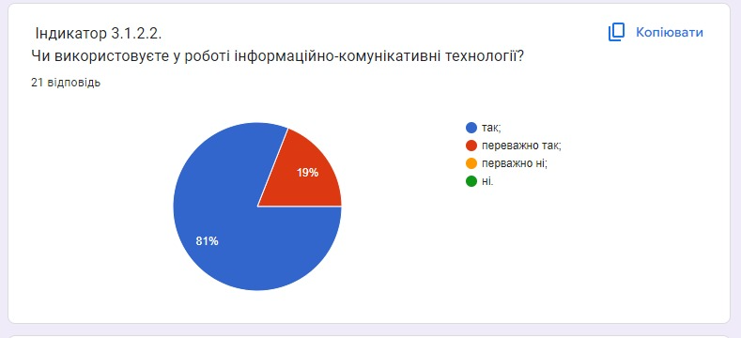

На питання «Чи використовуєте та/або створюєте освітні ресурси (методичні розробки, презентації, блоги, веб-сайти тощо), чи маєте публікації професійної тематики та оприлюднені методичні розробки» - 38,1 %, а це 8 педагогів, дали ствердну відповідь. 47,6 % тобто 10 педагогів надали відповідь «переважно так», і 14,3 % (3 педагоги) дали відповідь «ні» тобто ці педагоги не створюють власні освітні ресурси, методичні розробки та публікації, а використовують платні напрацювання дотримуючись академічної доброчесності.
В цілому за результатами анкетування по індикатору 3.1.3.1.поставлена оцінка 3,2 бали. Достатній рівень.
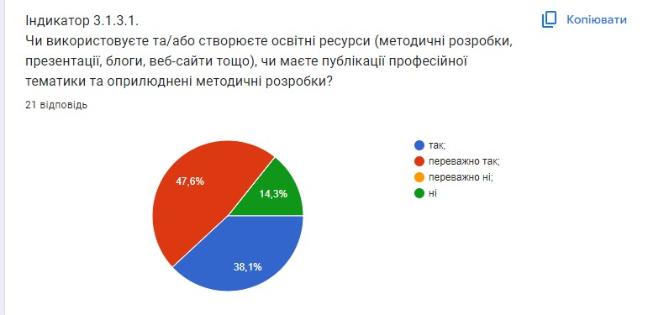

Заклад популяризує державну мову - українську, всі педагоги вільно володіють державною мовою, про це свідчать наступні результати: 100% педагогів дали ствердну відповідь на питання «Чи сприяєте популяризації державної мови?». В цілому за результатами анкетування по індикатору 3.1.4.1.поставлена оцінка 4 бали. Високий рівень.

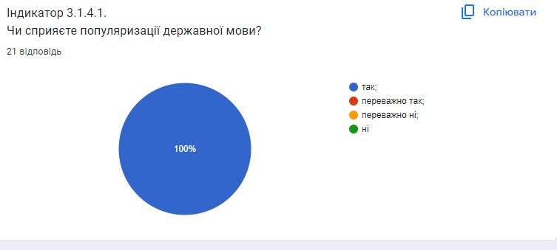

У закладі налагоджена конструктивна комунікація педагогічних працівників із батьками здобувачів освіти в різних формах на принципах взаємоповаги, взаємодовіри, взаєморозуміння, співпраці. Про це свідчать дані 81 %, а це 17 педагогів, дали ствердну відповідь. 19 % тобто 4 педагоги надали відповідь «переважно так».
В цілому за результатами анкетування по індикатору 3.3.1.1.поставлена оцінка 3,7 бали. Високий рівень.
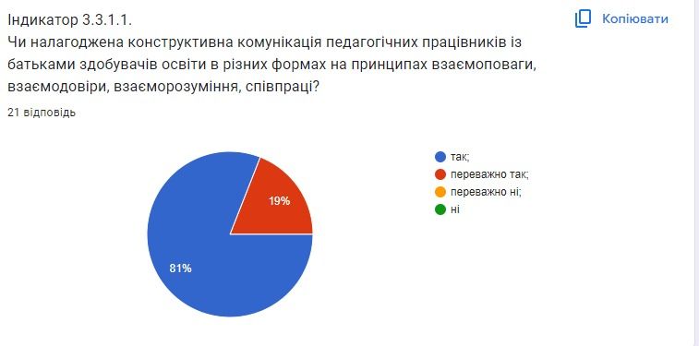 У закладі дошкільної освіти налагоджено систему роботи з адаптації та інтеграції здобувачів дошкільної освіти до освітнього процесу. Про це свідчать отримані відповіді: 95,2% (20 педагогів) дали ствердну відповідь і 1 педагог це 4,8 % дав відповідь «переважно так». В цілому за результатами анкетування по індикатору 3.3.3.1.поставлена оцінка 3,9 бали. Високий рівень.

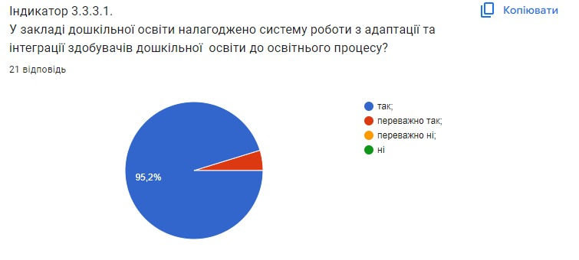

Опитані педагоги вважають методичний простір інформативним, змістовним, доступним, сучасним та задовольняє потреби педагогів у саморозвитку і професійному самовдосконаленні. Так 90,5 % 19 педагогів оцінили методичний простір на високий рівень, і 2 педагогів 9,5% дали відповідь «переважно так».

В цілому по індикатору 3.4.1.3. за підсумками анкетування поставлена оцінка 3,8 бали Високий рівень.

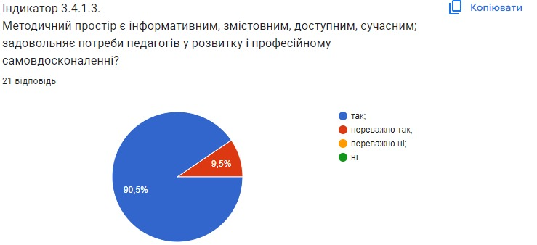

Інформаційна довідка за методом збору інформації – анкетування батьків за напрямом самооцінювання
«Фахова діяльність педагогічних працівників ЗДО»
В анкетуванні взяло участь 111 батьків або опікунів вихованців закладу дошкільної освіти.
Анкетування проводилось анонімно та добровільно. Форма анкетування велась за допомогою сервісу Google Forms.
Результати анкетування батьків закладу з метою оцінювання якості освіти і управлінських процесів закладу освіти за напрямком «Фахова діяльність педагогічних працівників ЗДО» дали змогу констатувати наступне:
79,3% (88 батьків) дали ствердну відповідь про те, що педагоги ЗДО використовують в своїй роботі інформаційно-комунікаційні технології 15,3% (17 батьків) дали відповідь «переважно так»; 3,6% ( 4 батьків) дали відповідь «переважно ні», та 2 батьків це 3,6% дали відповідь «ні».
В цілому по індикатору 3.1.2.2.за відповідями батьків – достатній рівень
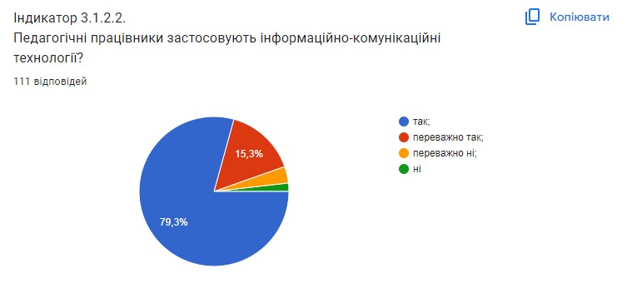

Заклад популяризує державну мову - українську, всі педагоги вільно володіють державною мовою, про це свідчать наступні результати: 96,4% батьків дали ствердну відповідь на питання «Працівники закладу дошкільної освіти сприяють популяризації державної мови?» та 3,6% (4 батьків) дали відповідь «переважно так». В цілому за результатами анкетування по індикатору 3.1.4.1. вийшов високий рівень.
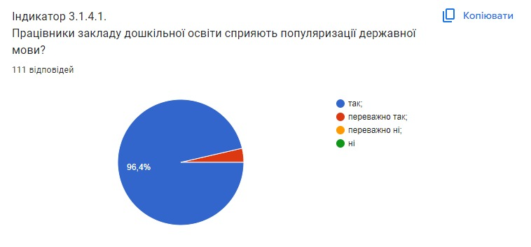

У закладі налагоджена конструктивна комунікація педагогічних працівників із батьками здобувачів освіти в різних формах на принципах взаємоповаги, взаємодовіри, взаєморозуміння, співпраці. Про це свідчать відповіді батьків 84,7 %, а це 94 батьків, дали ствердну відповідь та 13,5 % тобто 15 батьків надали відповідь «переважно так». Проте є й відповіді «переважно ні» 0,9 % (1 батько) та « ні» 0,9 % (1 батько).
В цілому за результатами анкетування по індикатору 3.3.1.1. достатній рівень, є над чим попрацювати.

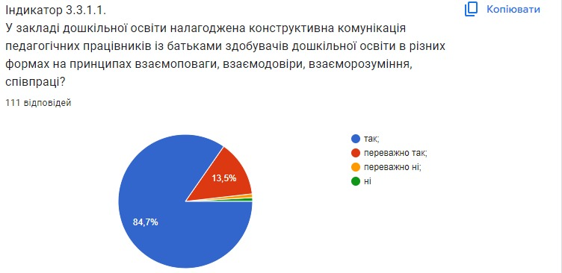
У закладі дошкільної освіти налагоджено систему роботи з адаптації та інтеграції здобувачів дошкільної освіти до освітнього процесу. Про це свідчать отримані відповіді: 85,6% (95 батьків) дали ствердну відповідь і 14 батьків це 12,6 % дали відповідь «переважно так». Проте 2 батьків дали відповідь «переважно ні», це 1,8 %. В цілому за результатами анкетування по індикатору 3.3.3.1.за відповідями батьків достатній рівень.

